

Москва, 3 мая 2017 г.
Дорогие друзья,
В чрезвычайно теплой и трогательно обстановке прошла в четверг 27 апреля 2017 г. в Московском Доме Национальностей презентация книги средневекового грузинского эпоса «Витязь в тигровой шкуре» Шота Руставели, в аутентичном переводе на греческий язык, который был выполнен Эммануилом (Манолисом) Митафиди. Это первый и единственный аутентичный перевод поэмы на греческий язык, над которым Эммануил Митафиди работал в течение 1966-1974 годов.

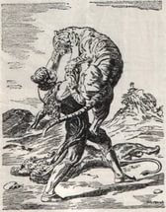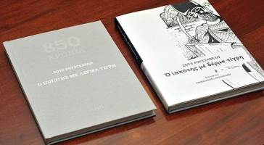

Открывая мероприятие директор Греческого Культурного Центра – ГКЦ Теодора Янници отметила уникальность и особенность нашего вечера. Мы представляем переведенный на греческий язык грузинский эпоса рубежа XII-XIII столетий «Витязь в тигровой шкуре» Шота Руставели, шедевр мировой литературы, произведение, воспевающее высокое, благородное. И не случайно, судьба распорядилась таким образом, что благороднейшему человеку, ученому, писателю, человеку, увлекающемуся литературой со времен античности, Эммануилу (Манолису) Федоровичу Митафиди, уроженцу г. Артаки близ Константинополя, сыну мэра городда, получившему блестящее образование, довелось перевести на греческий язык этот грузинский эпос, над которым он работал целых 8 лет и скончался буквально несколько месяцев после завершения работы над переводом. И на случайно, спустя 50 лет, отличающиеся таким же благородным духом внуки автора перевода, Григорис и Одиссей Кириякос изучили семейные реликвии, и давно забытая домашняя рукопись увидела свет и стала достоянием всех нас.
Почтивший своим присутствием мероприятие Президент Федеральной Грузинской национально-культурной автономии в России Георгий Цурцумия коснулся значимости эпоса . Основной идеей, пронизывающей всю поэму Руставели является вечность и торжество добра и временная и преходящая природа зла. Герои Руставели борются за добро, как условие счастья. Зло всегда терпит поражение в результате борьбы, и сила счастья измеряется силой преодоления страданий. В произведении воспеваются такие понятия и идеи, как твердость духа, сила воли, преданность, последовательность, почитание понятия дружбы. Также он коснулся истории жизни и деятельности Эммануила Митафиди.
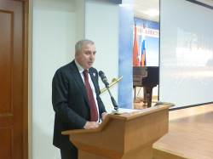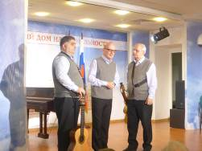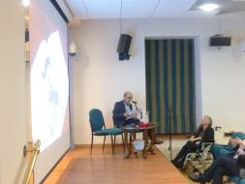
Внук автора перевода и инициатор издания Григориос Кирьякос подробно рассказал о биографии Эммануила Митафиди и об истории перевода и последующего его издания. Эммануил Митафиди приступил к работе над переводом эпоса в 1966 голу и завершил в 1974 году. Известный грузинский византинист, эллинист Симон Каухчишвили в своей рецензии к переводу писал: «Перевод сделан на высоком уровне и является одним из лучших переводов на европейские языки. Высокая оценка этого перевода была дана многими специалистами. Перевод поэмы созвучен с поэтическим своеобразием подлинника. Он полностью подготовлен к изданию и необходимо ускорить его выпуск в ближайшее время».
Следует подчеркнуть, что далеко не все переводы на разные языки мира этой поэмы Руставели являются поэтическими. Многие из них прозаические, а на некоторые языки перевод сделан частично.
Мы же имеем полноценный перевод на греческий, на высочайшем профессиональном уровне, сделанный Манолисом Митафиди, причем он поэтический, как и подлинник.
Первый, пробный экземпляр книги вышел в год смерти Манолиса Митафиди в 1974 году (умер 25.03.1974г.).
Манолис Митафиди был харизматической личностью, внес значительный вклад в развитие образования и культуры сухумских греков, внес вклад в знакомство греков с русской и грузинской литературой и, особенно, поэзией, а русских – с греческой. Его характеризовала целеустремленность, трудолюбие, тяга к новым познаниям, жизненная мудрость, неиссякаемый творческий потенциал.
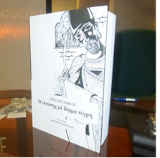
Касательно судьбы его перевода, можно констатировать, что она оказалась непростой.
После завершения перевода, рукопись была передана в Тбилиси, и, поскольку там не имелось пишущей машинки с греческим шрифтом, ее отправили в Грецию, где было напечатано несколько пробных экземпляров, один из которых был доставлен в Сухуми в день похорон переводчика. Остальные экземпляры остались в Тбилиси. Один из них — в Парламентской Библиотеке Грузии. Остальные, а также рукопись и другие документы, такие как отзывы лауреата Ленинской премии, выдающегося греческого поэта Янниса Рицоса и прочие, бесследно пропали.
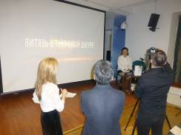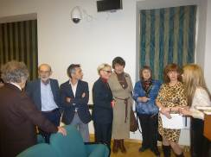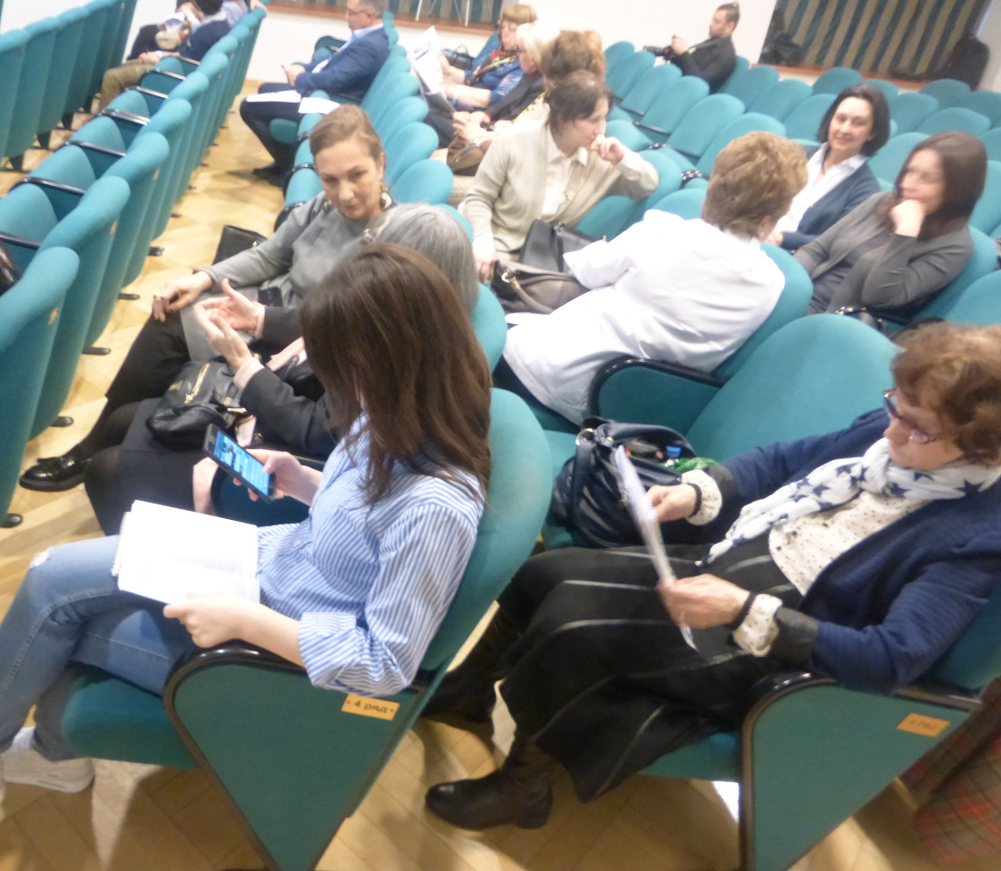
Во время грузино-абхазской войны 1992-1993г.г. был уничтожен и весь личный архив Манолиса Митафиди, хранившийся в доме семьи.
Спустя годы, его внук Григорий Кирьяко узнал, что пробный экземпляр книги был спасен старшим внуком переводчика, и вывезен в Санкт-Петербург.
В 2009 году Григорий Кирьяко перевез его в Грецию, и с тех пор его не покидала мечта издать книгу, чтобы, тем самым, почтить память деда и проделанный им титанический труд.
Когда в начале 2015 года началась подготовка к публикации книги, было обнаружено, что она не была готова к изданию в таком виде, в котором находилась.
Дело в том, что при печатании на машинке в 1974 году было допущено много ошибок. Была перепутана нумерация строф и их последовательность, так же отсутствовало несколько строф, не было знаков препинания, и множество других. Почти два года ушло на то, чтобы книга получила новую жизнь.
Григорий Кирьяко решил не использовать имеющиеся многочисленные, хоть и очень удачные иллюстрации к книге Руставели, а заказать художнику совершенно новые, специально для этого издания.
Книга издана 1 декабря 2016г. высоким полиграфическим качеством на личные средства Григория Кирьяко тиражом 200 экземпляров. Готовится к выпуску второе издание большим тиражом.

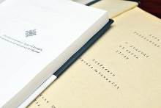
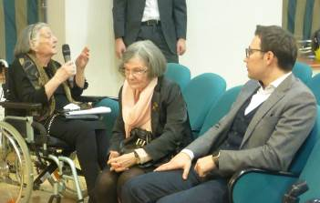
Мероприятие украсило выступление музыкального коллектива «Трио д ‘ арбази», окунувшего присутствующих в пленительную силу грузинской музыки, а также художественное, проникновенное чтение отрывков из произведения «Витязь в тигровой шкуре» Шота Руставели на русском и греческом языках в исполнении актеров Владимира Сечкина и Теодоры Янници.
Последовало живое, чрезвычайно искреннее и теплое общение всех присутствующих с потомками Эммануила Митафиди. Особо трогательно было наблюдать за дочерями автора перевода, 91-летней Елены и 85-летней Хариклии, поделившимися с присутствующими воспоминаниями об отце.

Общение было продолжено в специально организованном семьей Митафиди-Кирьяко фуршете. Было очень приятно наблюдать за тем, как благороднейшие люди, потомки благородного сына Эллады, чтят память и труд своего отца и деда, какая положительная аура исходит от них и как они позитивно принимаются нашей аудиторией. Поздравляем их за то, что дали новую жизнь делу Эммануила Митафиди, вывели его на свет, предали ему всеобщую гласность, чтобы этот эпос, носящий великие посылы, стал достоянием и грекоязычного читателя.
Прилагаются фотографии и материалы с мероприятия.

Искренне Ваша

Теодора Янници,
директор Греческого Культурного Центра (ГКЦ)

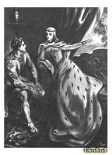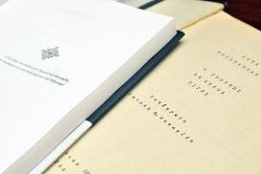
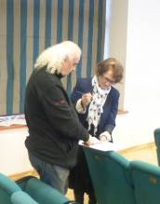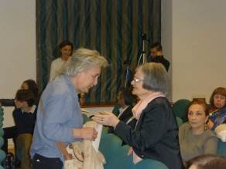
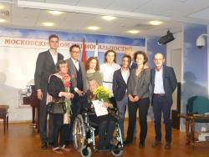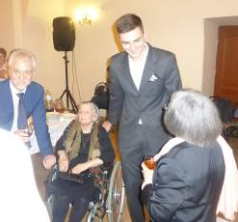
Μόσχα, 3 Μαΐου 2017 г.
Αγαπητοί φίλοι,
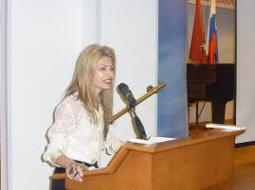
Σε ιδιαίτερα ζεστή ατμόσφαιρα, με συναισθηματική φόρτιση και συγκίνηση πραγματοποιήθηκε την Πέμπτη 27 Απριλίου 2017 στον Οίκο Εθνοτήτων της Μόσχας η παρουσίαση της ελληνικής έκδοσης του γεωργιανικού μεσαιωνικού έπους «Ο ιππότης με δέρμα τίγρη» του Σότα Ρουσταβέλι, που μεταφράστηκε από τον Έλληνα λόγιο και καθηγητή Εμμανουήλ (Μανόλη) Μηταφίδη. Το βιβλίο αποτελεί την πρώτη και αυθεντική μετάφραση του κειμηλίου της γεωργιανικής λογοτεχνίας, με την οποία ο συγγραφέας καταπιάστηκε την περίοδο από το 1966 έως το 1974.

Ανοίγοντας την εκδήλωση, η διευθύντρια του Κέντρου Ελληνικού Πολιτισμού – Κ.Ε.Π. Δώρα Γιαννίτση επεσήμανε την ιδιαιτερότητα του γεωργιανικού έπους του 12^{ου} αι. «Ο ιππότης με δέρμα τίγρη» του Σότα Ρουσταβέλι, που αποτελεί ένα μοναδικό έργο, έναν ύμνο στην πίστη, στη συνέπεια, στην αφοσίωση στην πατρίδα, στην αγάπη και στη φιλία, στην πραγματική αρετή. Και δεν είναι τυχαίο ότι η μοίρα επιφύλαξε σε έναν πραγματικά ενάρετο άνθρωπο, έναν καλό κ΄αγαθό (με την πλήρη έννοια της ελληνικής σκέψης σε αυτό το χαρακτηρισμό), έναν Έλληνα λόγιο από την Κωνσταντινούπολη, τον Εμμανουήλ (Μανόλη) Μηταφίδη, να πραγματοποιήσει τη μετάφραση του έργου, στην οποία αφιέρωσε 8 ολόκληρα χρόνια της ζωής του, από το 1966 έως το 1974. Απεβίωσε δε λίγους μήνες μετά την ολοκλήρωση του όλου εγχειρήματος. Kαι επίσης δεν είναι τυχαίο το γεγονός ότι 50 χρόνια μετά την περάτωση του έργου εξίσου ενάρετοι άνθρωποι, τα εγγόνια του Εμμανουήλ Μηταφίδη, ο Γρηγόρης και ο Οδυσσέας Κυριάκος/Κυριακού, προέβησαν σε μελέτη του οικογενειακού αρχείου, καταχωμένου στη λήθη του χρόνου και των περιστάσεων, και έδωσαν στο φως της δημοσιότητας το μοναδικό και αξιέπαινο αυτό έργο-άθλο, καθιστώντας το κτήμα όλων μας.
Ο πρόεδρος της Ομοσπονδιακής Εθνικό-Πολιτιστικής Αυτονομίας των Γεωργιανών στη Ρωσία (Ομοσπονδιακή Ένωση Γεωργιανών Ρωσίας) Γκεόργκιι Τσουρτσούμια, που τίμησε με την παρουσία του την εκδήλωση, αναφέρθηκε στο μεγαλείο του γεωργιανικού έπους του Ρουσταβέλι, η κύρια ιδέα του οποίου έγκειται στην αιωνιότητα και το θρίαμβο του καλού απέναντι στο πρόσκαιρο και τον περαστικό χαρακτήρα του κακού. Συγχρόνως υμνείται η αφοσίωση στην πατρίδα, η γενναιοφροσύνη, η πίστη στην αγάπη και στη φιλία, αναφέρθη δε διεξοδικά στη ζωή και το έργο του Εμμανουήλ Μηταφίδη.
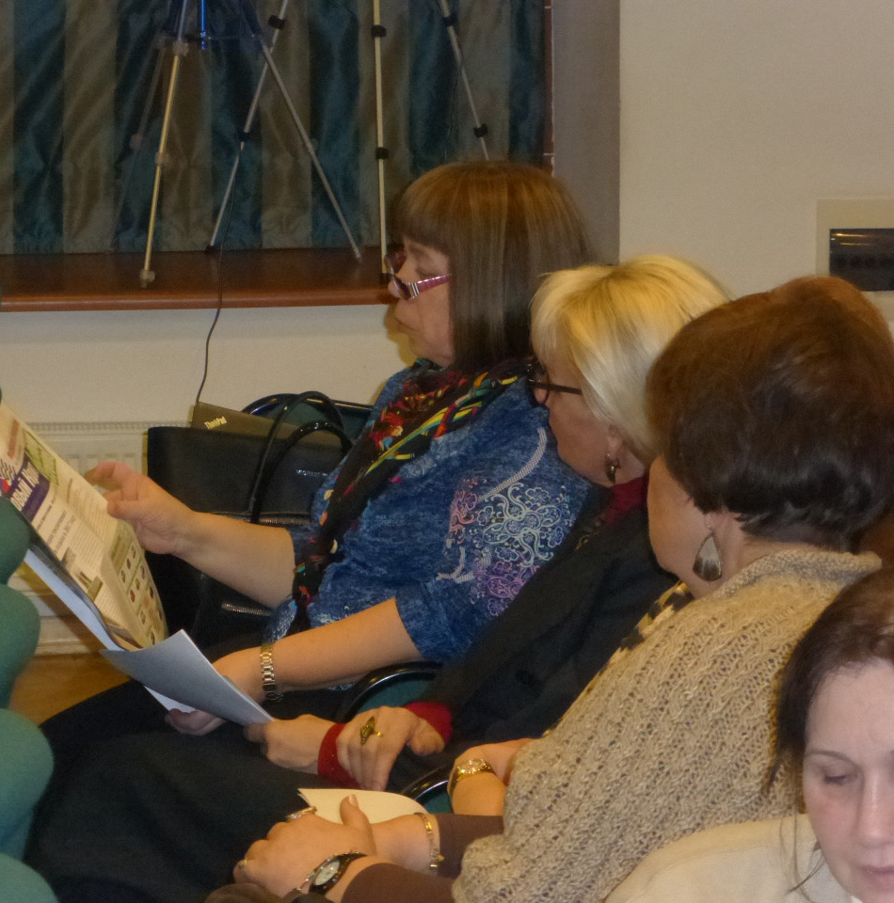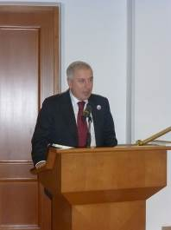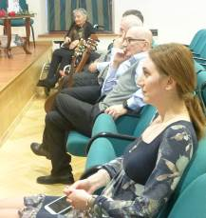
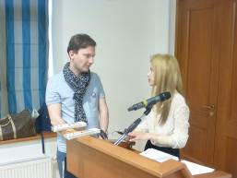
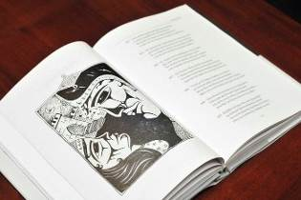

Ο εγγονός του μεταφραστή και εκδότης του έργου στην ελληνική Γρηγόριος Κυριάκος προέβη σε αναλυτικότερη παρουσίαση του βίου του παππού του, που παρουσιάζει ιδιαίτερο ενδιαφέρον, αλλά και της περιπέτειας της μετάφρασης.

Ο Μανόλης Μηταφίδης γεννήθηκε στην Αρτάκη του Μαρμαρά, αποφοίτησε με άριστα από το Ζωγράφειο Λύκειο της Κωνσταντινούπολης, γνώριζε άπταιστα ελληνικά, γαλλικά, τουρκικά, λατινικά και αρχαία ελληνικά, ενώ, μεταβαίνοντας αργότερα στην Οδυσσό, προκειμένου να αποφύγει να θητεύσει στον οθωμανικό στρατό, ασχολήθηκε σοβαρά με την εκμάθηση της ρωσικής γλώσσας.
Τα περισσότερα χρόνια της ζωής του ο Μηταφίδης τα πέρασε στην πόλη Σουχούμι της Αμπχαζίας, όπου εργάστηκε ως μεταφραστής και καθηγητής λογοτεχνίας, αναλαμβάνοντας μάλιστα τη διοίκηση του εκεί ελληνικού σχολείου. Ο Μηταφίδης πέθανε στις 25 Μαρτίου 1974, λίγο καιρό μετά την ολοκλήρωση της μετάφρασης του γεωργιανού ποιήματος «Ο Ιππότης με δέρμα Τίγρη».
Μετά την αποπεράτωση της μετάφρασης το χειρόγραφο μεταφέρθηκε στην Τιφλίδα και δεδομένου ότι εκεί δεν υπήρχε γραφομηχανή με την ελληνική γραμματοσειρά, το έστειλαν στην Ελλάδα όπου δακτυλογραφήθηκαν μερικά δοκιμαστικά αντίτυπα, το ένα από τα οποία έφτασε στο Σουχούμι την ημέρα της κηδείας του Μηταφίδη.
Τα υπόλοιπα αντίτυπα έμειναν στην Τιφλίδα και σχεδόν όλα, μαζί και το χειρόγραφο, χάθηκαν, ενώ ένα μόνο από αυτά φυλάχτηκε στην Εθνική Βιβλιοθήκη του Κοινοβουλίου της Γεωργίας.
Μετά το πέρας πολλών ετών, ο εγγονός του Μηταφίδη, Γρηγόρης Κυριάκος, έμαθε ότι είχε διασωθεί ένα δοκιμαστικό βιβλίο και βρισκόταν στην κατοχή του πρωτότοκου εγγονού του μεταφραστή στην Αγία Πετρούπολη. Το 2009 ο Κυριάκος έφερε το βιβλίο στην Ελλάδα και στις αρχές του 2015 αποφάσισε να προχωρήσει στην έκδοσή του. Το δοκιμαστικό αυτό βιβλίο, όμως, στη μορφή που βρισκόταν, δεν ήταν έτοιμο για δημοσίευση. Είχαν γίνει πολλά λάθη κατά τη δακτυλογράφηση του 1974. Σχεδόν δυο χρόνια πέρασαν μέχρι να αποκτήσει μια νέα ζωή. Την επιμέλεια των κειμένων υπογράφει η Θάλεια Καφεντζή και την πρωτότυπη εικονογράφιση ο Χάρης Ναζλίδης. Το βιβλίο εκδόθηκε με προσωπικά έξοδα του Γρηγόρη Κυριάκου σε 200 αριθμημένα αντίτυπα με βιβλιοδεσία υψηλής ποιότητας.
Αξίζει να σημειωθεί ότι αυτή η πρώτη και μοναδική έκδοση της μετάφρασης στη σύγχρονη ελληνική γλώσσα, που σχεδιάστηκε και δρομολογήθηκε το 1966 για την 800ή επέτειο από τη γέννηση του Σότα Ρουσταβέλι, δημοσιεύτηκε για πρώτη φορά μισό αιώνα αργότερα, στην επέτειο των 850 χρόνων και συνέπεσε με την ανακύρηξη του 2016 ως έτος Σότα Ρουσταβέλι από την UNESCO.

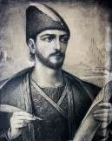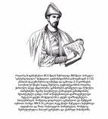

Η εκδήλωση εμπλουτίστηκε με καλλιτεχνικό πρόγραμμα από το μουσικό συγκρότημα «Τρίο ντ΄ αρμπάζι», που μάς απογείωσε στις λυρικό κόσμο της γεωργιανικής μουσικής, καθώς και από καλλιτεχνική-εκφραστική ανάγνωση αποσπασμάτων του έπους «Ο ιππότης με δέρμα τίγρη» σε ρωσική και ελληνική γλώσσα από τους ηθοποιούς Βλαντίμιρ Σέτσκιν και Δώρα Γιαννίτση
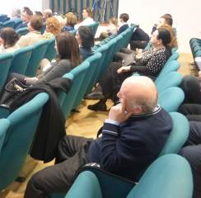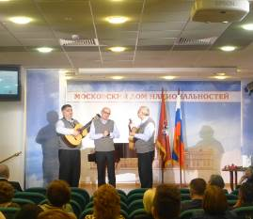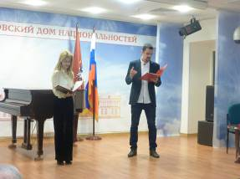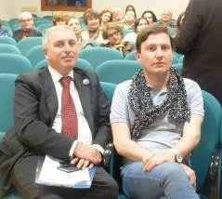
Ακολούθησε σε ένα εξαιρετικά φιλικό, θερμό, αβίαστο κλίμα συζήτηση των μελών της οικογένειας Μηταφίδη-Κυριακού με το κοινό. Ιδιαίτερα συγκινητική η παρουσία των δύο κορών του Εμμανουήλ Μηταφίδη, της 91χρονης Ελένης και της 85χρονης Χαρίκλειας, οι οποίες μοιράστηκαν τις αναμνήσεις και τα βιώματά τους.
Η διάλογος και η επικοινωνία συνεχίστηκαν στο cocktail που ακολούθησε. Ιδιαίτερα συγκινητικό να παρακολουθείς τα μέλη της οικογένειας Μηταφίδη-Κυριακού, άξιους απόγονους του ενάρετου γιου της Ελλάδας Εμμανουήλ Μηταφίδη, το πώς τιμούν τη μνήμη και το έργο-κληροδότημα του πατέρα και παππού τους, τη θετική ενέργεια που εκπέμπουν και τον τρόπο που αυτή εισπράττεαι από το κοινό. Τους συγχαίρουμε για το γεγονός ότι έδωσαν ζωή στο έργο του Εμμανουήλ Μηταφίδη, το δημοσίευσαν, το κατέστησαν κτήμα όλου του αναγνωστικού ελληνόφωνου κοινού.
Επισυνάπτονται φωτογραφίες και υλικό από την εκδήλωση.



Με εκτίμηση,
Θεοδώρα Γιαννίτση
διευθύντρια Κέντρου Ελληνικού Πολιτισμού

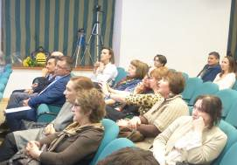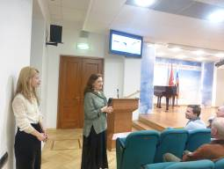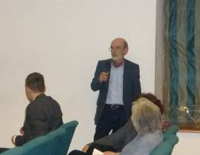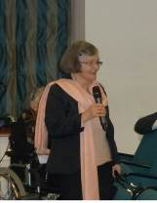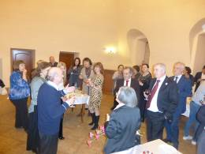

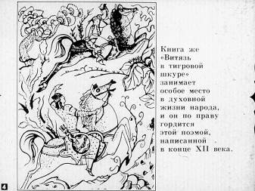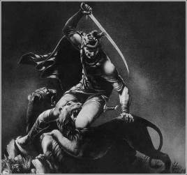

«Витязь в тигровой шкуре»
средневековый грузинский эпос
Шота Руставели на греческом языке

Недавно, спустя 42 года после завершения перевода на греческий язык средневекового грузинского эпоса «Витязь в тигровой шкуре» Шота Руставели, он, наконец-то, был издан в Афинах.
6 декабря 2016 года в зале Парламентской Библиотеки Грузии в Тбилиси с большим успехом был представлен греческий перевод этой поэмы Ш.Руставели.
Так же книга была представлена на вечере, посвященном юбилею Шота Руставели, организованном Посольством Грузии в Афинах, и в скором будущем пройдут презентации для более широкого круга читателей в Афинах, Москве и Санкт Петербурге. Это первый и единственный аутентичный перевод на греческий язык, и над ним работал Эммануил (Манолис) Митафиди в течение 1966-1974 годов.

Ознакомимся с предысторией издания этой книги, волею судьбы, от момента начала перевода которой, до выхода ее в печать прошло полвека.
В 1966 году, когда отмечался 800-летний юбилей со дня рождения выдающегося грузинского поэта Шота Руставели (1172-1216), в Советском Союзе и других социалистических странах подыскивался специалист, который смог бы взять на себя перевод на греческий язык его произведения «ვეფხისტყაოსანი» — «Витязь в тигровой шкуре» (конец 12-го или начало 13-го века), часто характеризуемого как национальная поэма Грузии. Этот поиск привел в город Сухуми, к Манолису Митафиди, который взялся за этот перевод и работал над ним целых восемь лет.
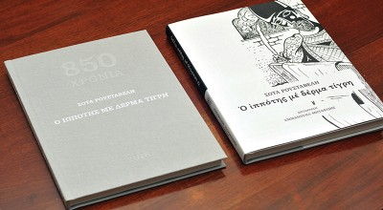

Как вспоминал позже М. Митафиди: «Поэма переведена на все языки союзных республик Советского Союза, и почти на все европейские и многие азиатские языки. Греческого перевода до сих пор не существовало, и я взялся за него после настойчивых просьб моих знакомых, хотя я всю свою жизнь занимался переводами драм, песен, статей, школьных учебников, стихов и литературных произведений.
Я очень полюбил поэму Руставели в ее русском переводе К. Бальмонта.
Так, по инициативе моего друга Б.С.Гвасалия, профессора Сухумского Педагогического института, руководителя агитационной группы, который накануне юбилея Шота Руставели (1966г.) посещал города и деревни Абхазии и знакомил местные народы на их языке с поэмой Руставели, имея при себе переводы на русский, абхазский, армянский и другие языки, я выполнил частичный перевод произведения на современный греческий язык для греческого населения республики, всего около 200 четверостиший.
Позже директор Института восточной литературы Грузинской Академии Наук византолог, эллинист профессор Симон Георгиевич Каухчишвили высоко оценил этот перевод и предложил мне продолжить его, в чем мне оказал большую и всестороннюю помощь коллекционер различных изданий «Вепхисткаосани» на разных языках В.И.Чачанизде.
Переведя на греческий язык все величественное произведение Руставели, я буду счастлив, если моя работа поможет греческой общественности ознакомиться с великим поэтом дружественного грузинского народа».
Митафиди продолжает: «В произведении Руставели греческая культура, которая пришла с Запада смешалась с философской и литературной мыслью Аравии и Персии, которые пришли с Востока».

Основной идеей, пронизывающей всю поэму Руставели является вечность и торжество добра и временная и преходящая природа зла. Герои Руставели борются за добро, как условие счастья. Зло всегда терпит поражение в результате борьбы, и сила счастья измеряется силой преодоления страданий.
Фабула поэмы «Витязь в тигровой шкуре» сводится к следующему: именитый, но пожилой царь Аравии — Ростеван, не имея сына-наследника, возводит на престол свою единственную дочь — прелестную и умную Тинатин, которая питала любовь к юному полководцу по имени Автандил.

Руставели является художником-мыслителем, которому чужды и христианско-клерикальный догматизм средневекового Запада, и мистицизм персидского суфизма, и официальный ислам. Тем не менее, Ш.Руставели не атеист: его философски-религиозное мышление носит на себе следы сильного влияния неоплатонизма.
Но, вернемся к переводу и ее переводчику. Ознакомимся с биографией человека, усилиями которого появилась возможность грекоязычной публике ознакомиться с этим произведением.

Эммануил (Манолис) Федорович Митафиди родился 30.12.1893г. в г.Артаки близ Константинополя. Отцом его был Федор Митафиди, он занимался виноделием и шелководством, а также предприятия в России. Являлся мэром города Артаки.
Все дети Федора Митафиди (3 сыновей и 2 дочерей) получили хорошее образование — окончили гимназию и часто устраивали дома, модные в то время, «вечера чтения».
Федор Митафиди был вписан в книгу архонтов — греков, проживавших в Османской империи. Мать Манолиса – Елена, урожденная Гунарис.
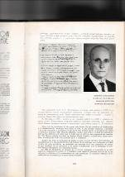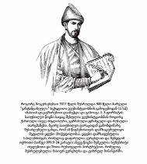

Манолис Митафиди окончил с отличием греческий лицей «Зографион» в Константинополе, который в период знаменитой реформы ΧΙΧ -го века был одним из лучших учебных заведений Европы. После окончания лицея работал во французском банке в том же городе.
Он владел свободно французским, турецким языками, хорошо знал латынь и древнегреческий, читал в подлиннике Гомера, увлекался музыкой, литературой (особенно греческими классиками), занимался поэзией, рисованием.
В 1913 году, в возрасте 20 лет, приехал в Одессу, где проживали его три дяди, чтобы избежать военной службы в турецкой армии. Изучал русский язык и позже свободно им владел.

Э.Митафиди был особо одаренной личностью, увлекался оперой, музыкой и др.
В 1915г. вернулся на 2 года в Константинополь, после того, как тяжело заболел отец. Там он занялся переводами А.П.Чехова, И.С.Тургенева и других русских классиков на греческий язык и опубликовывал переводы в местных греческих газетах.
Позже он вернулся в Одессу, где прожил 8 лет.

В 1925г. по приглашению друга переехал в г.Сухум и был рекомендован во 2-ю сухумскую греческую школу при директоре В.Картасисе и в греческий Педагогический техникум. Преподавал греческий язык и литературу.

Был в дружеских отношениях с сухумским греческим драматургом, режиссером Федором Канониди. Канониди высоко ценил мнение Э.Ф.Митафиди как знатока поэзии, и свои поэтические произведения, перед тем как опубликовать их, читал Эммануилу Федоровичу.
М.Митафиди принимал активное участие в работе греческого театра в Сухуме, функционировавшего с 1927 по 1938 годы; писал для него пьесы на новогреческом языке. Неоднократно публиковал статьи в сухумской греческой газете «Кокинос Капнас», выходившей в 1932-1939г.г.

Своей деятельностью заслужил уважение, и стал известным в городе человеком. Так же, он дружил с руководителем Абхазии Нестором Аполлоновичем Лакоба и многими другими известными личностями.

Затем был переведен на должность директора в 8-ю неполную греческую школу. Преподавал греческий язык, который хорошо знал, и литературу. При школе создал богатую библиотеку. Рисовал портреты известных физиков, математиков для физического и математического кабинетов. Школа считалась образцовой.
После закрытия греческих школ в 1938 году, был переведен на должность директора 10-й русской средней школы, где преподавал математику, физику, историю.

В 1942 году греческую интеллигенцию снимали с работы, и Митафиди тоже был уволен. Уехал обратно в село Азанта, где проработал 2 года бухгалтером. Там же принимал активное участие в археологических раскопках. Затем был переведен в село Михайловское, где работал бухгалтером вплоть до выселения греков в 1949 году. Уехал в Казахстан добровольно, так как жену должны были выселить, поскольку местные власти до этого отобрали у нее советский паспорт и дали ей статус «без гражданства». Его богатая библиотека, которую оставил на хранение у соседей бесследно пропала.
В Казахстане он работал разнорабочим. В 1950 году был переведен в Ташкент, куда прибыли в 1949г. на поселение греческие политэмигранты. Работал переводчиком при МВД.
В 1956г. вернулся в Сухуми. Будучи на пенсии, занимался переводами греческой классической поэзии на русский язык. Работал также помощником режиссера воссозданного в 1958 году греческого театра в Сухуме. Ставил, являясь практически вторым режиссером, такие спектакли на новогреческом языке, как «Медея», «То ниси тис Афродитис» и т.д.

Как уже было упомянуто выше, в 1966 году занялся переводом поэмы «Витязь в тигровой шкуре».
Известный грузинский византолог, эллинист Симон Каухчишвили в своей рецензии к переводу писал: «Перевод сделан на высоком уровне и является одним из лучших переводов на европейские языки. Высокая оценка этого перевода была дана многими специалистами. Перевод поэмы созвучен с поэтическим своеобразием подлинника. Он полностью подготовлен к изданию и необходимо ускорить его выпуск в ближайшее время».

Следует подчеркнуть, что далеко не все переводы на разные языки мира этой поэмы Руставели являются поэтическими. Многие из них прозаические, а на некоторые языки перевод сделан частично.
Мы же имеем полноценный перевод на греческий, на высочайшем профессиональном уровне, сделанный Манолисом Митафиди, причем он поэтический, как и подлинник.
Первый, пробный экземпляр книги вышел в год смерти Манолиса Митафиди в 1974 году (умер 25.03.1974г.).
К сожалению, за свой титанический труд он не получил обещанного гонорара.
Что касается характера Манолиса Митафиди, то он являлся большим интернационалистом и патриотом, любил людей, оказывал им всестороннюю помощь. Будучи директором школы, он особое внимание уделял молодым педагогам, помогая им в становлении профессионалами.

Эммануила Федоровича, как интеллигента и эрудита уважали педагоги, ученики и просто граждане, которые знали его, и отзывались о нем с большим уважением и любовью.
Так, один из его учеников С.Николаиди в беседе с его дочерью сказал: «Такие люди как твой отец рождаются в 100 лет один раз!». А секретарь обкома партии Абхазии М.Бгажба сказал: «Этого человека должен знать каждый камень Абхазии»!

Манолис Митафиди был харизматической личностью, внес значительный вклад в развитие образования и культуры сухумских греков, внес вклад в знакомство греков с русской и грузинской литературой и, особенно, поэзией, а русских – с греческой. Его характеризовала целеустремленность, трудолюбие, тяга к новым познаниям, жизненная мудрость, неиссякаемый творческий потенциал.

Эммануил Федорович всю жизнь мечтал посетить Грецию, чтобы увидеть исторические памятники. В возрасте 75 лет ему удалось осуществить эту свою мечту.
Касательно судьбы его перевода, можно констатировать, что она оказалась непростой.
После завершения перевода, рукопись была передана в Тбилиси, и, поскольку там не имелось пишущей машинки с греческим шрифтом, ее отправили в Грецию, где было напечатано несколько пробных экземпляров, один из которых был доставлен в Сухуми в день похорон переводчика. Остальные экземпляры остались в Тбилиси. Один из них — в Парламентской Библиотеке Грузии. Остальные, а также рукопись и другие документы, такие как отзывы лауреата Ленинской премии, выдающегося греческого поэта Янниса Рицоса и прочие, бесследно пропали.

Во время грузино-абхазской войны 1992-1993г.г. был уничтожен и весь личный архив Манолиса Митафиди, хранившийся в доме семьи.
Спустя годы, его внук Григорий Кирьяко узнал, что пробный экземпляр книги был спасен старшим внуком переводчика, и вывезен в Санкт-Петербург.
В 2009 году Григорий Кирьяко перевез его в Грецию, и с тех пор его не покидала мечта издать книгу, чтобы, тем самым, почтить память деда и проделанный им титанический труд.
Когда в начале 2015 года началась подготовка к публикации книги, было обнаружено, что она не была готова к изданию в таком виде, в котором находилась.
Дело в том, что при печатании на машинке в 1974 году было допущено много ошибок. Была перепутана нумерация строф и их последовательность, так же отсутствовало несколько строф, не было знаков препинания, и множество других.
Почти два года ушло на то, чтобы книга получила новую жизнь.
Григорий Кирьяко решил не использовать имеющиеся многочисленные, хоть и очень удачные иллюстрации к книге Руставели, а заказать художнику совершенно новые, специально для этого издания.
Книга издана 1 декабря 2016г. высоким полиграфическим качеством на личные средства Григория Кирьяко тиражом 200 экземпляров. Готовится к выпуску второе издание большим тиражом.
Таким образом, после приложенных больших усилий, книга обрела новую жизнь, и я могу с радостью констатировать, что титанический труд, проделанный Манолисом Митафиди, не оказался напрасным.
Еще, будучи школьником, мне было известно о завершении перевода книги. Но, годы шли, и книга так и не издавалась, и в какой-то момент все надежды на ее выпуск начали угасать.
Сегодня мы являемся свидетелями того, что благодаря инициативе и стараниям внука М.Митафиди, мечта переводчика познакомить греческого читателя с выдающейся поэмой Шота Руставели сбылась!
Символическим является и тот факт, что первое и единственное издание перевода на современный греческий язык, которое было запущено в 1966 году к 800-летнему юбилею Шота Руставели, впервые опубликовано 50 лет спустя, к его 850 — летней годовщине, и совпало с объявлением ЮНЕСКО 2016 года юбилейным годом Шота Руставели!

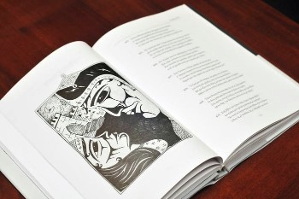

Γεωργιανικό μεσαιωνικό έπος
«Ο ιππότης με δέρμα τίγρη»
του Σότα Ρουσταβέλι

Στην έκδοση 200 συλλεκτικών βιβλίων του μείζονος γεωργιανού ποιήματος «Ο Ιππότης με δέρμα Τίγρη» του Σότα Ρουσταβέλι, προχώρησε ο εγγονός του καθηγητή Εμμανουήλ Μηταφίδη (1893-1974), ο οποίος υπογράφει τη μία και μοναδική ελληνική μετάφραση του έργου, 40 και πλέον χρόνια από την ολοκλήρωση της και 850 χρόνια από τη γέννηση του σημαντικότερου γεωργιανού ποιητή.

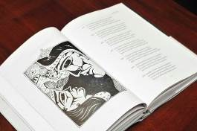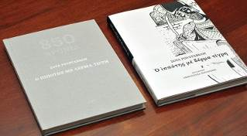

Ο καθηγητής Εμμανουήλ Μηταφίδης
Με εκδηλώσεις σε όλο τον κόσμο εορτάστηκαν τα 850 χρόνια από τη γέννηση του γεωργιανού ποιητή, Σότα Ρουσταβέλι, το έργο του οποίου «Ο Ιππότης με δέρμα Τίγρη» συνιστά κειμήλιο της γεωργιανικής λογοτεχνίας, αλλά και ένα από τα καλύτερα ποιήματα της παγκόσμιας ποίησης.
Στην Ελλάδα, ο εορτασμός αυτός συνέπεσε με την έκδοση της πρώτης ελληνικής μετάφρασης του ποιήματος, την οποία υπογράφει ο έλληνας λόγιος και καθηγητής Εμμανουήλ (Μανόλης) Μηταφίδης (1893-1974), 50 χρόνια από την ανάθεση της μετάφρασης από το σοβιετικό καθεστώς και 42 χρόνια από την ολοκλήρωσή της. Ένα έργο που για σχεδόν μισό αιώνα είχε μείνει στο συρτάρι.
Το 1966, με αφορμή την επέτειο 800 χρόνων από τη γέννηση του Ρουσταβέλι, αναζητούσαν στη Σοβιετική Ένωση και άλλες σοσιαλιστικές χώρες έναν ειδικό, ο οποίος θα μπορούσε να αναλάβει τη μετάφραση στη νεοελληνική γλώσσα του μεσαιωνικού έπους «Ο ιππότης με δέρμα τίγρη» που συχνά χαρακτηρίζεται ως εθνικό ποίημα της Γεωργίας. Αυτή η έρευνα οδήγησε στην πόλη Σουχούμι και στον καθηγητή Μανόλη Μηταφίδη, ο όποιος ασχολήθηκε με το έργο της μετάφρασης του ποιήματος οκτώ ολόκληρα χρόνια.
Όπως αναφέρει στο σημείωμά του ο ίδιος ο μεταφραστής: «Χωρίς να έχω την ιδέα ότι μπόρεσα να μεταφέρω στην ελληνική όλο το μεγαλειώδες έργο του Ρουσταβέλη, θα θεωρούσα τον εαυτό μου ευτυχή αν το έργο μου αυτό θα βοηθήσει το ελληνικό κοινό να γνωριστεί με το μεγάλο ποιητή του φίλου Γεωργιανικού λαού».

Το ποίημα «Ο Ιππότης με δέρμα Τίγρη» γράφτηκε στο τέλος του 12ου, αρχές του 13ου, την εποχή δηλαδή της μεγαλύτερης άνθισης του γεωργιανικού πολιτισμού και της φιλολογίας. Είναι γραμμένο σε 15-16 σύλλαβους στίχους «σαϊρή», με ιαμβικό ρυθμό, ενώ έμεινε άθικτο και, είτε γραμμένο στο χέρι είτε αποστηθισμένο, πέρασε από γενιά σε γενιά.
Η κύρια ιδέα που αποτελεί τη βάση στο ποίημα του Ρουσταβέλι είναι η αιωνιότητα και ο θρίαμβος του καλού απέναντι στο πρόσκαιρο και τον περαστικό χαρακτήρα του κακού. Συγχρόνως υμνείται η αφοσίωση στην πατρίδα, η γενναιοφροσύνη, η πίστη στην αγάπη και στη φιλία.

Ο ποιητής
Εκτενείς πληροφορίες για τον ίδιο τον Σότα Ρουσταβέλι δεν υπάρχουν. Από το ποίημα φαίνεται ότι ο συγγραφέας κατάγεται από διαλεχτή οικογένεια της εποχής του, γιατί έμπαινε ελεύθερα στο παλάτι και περιέγραφε τη βασιλική ζωή με μεγάλη ακρίβεια, όπως και ότι είχε μεγάλη μόρφωση, γνωρίζοντας καλά τις ανατολικές γλώσσες και τη λογοτεχνία τους, αλλά και την ελληνική και την αρχαία φιλοσοφία. Επίσης, στα αρχεία της Μονής του Σταυρού στα Ιεροσόλυμα αναφέρεται ότι ο Ρουσταβέλι πήρε μέρος στην ανόρθωσή της, ενώ εικάζεται ότι εκεί πέρασε τα τελευταία χρόνια του βίου του.
Η περιπέτεια της μετάφρασης
Ιδιαίτερο ενδιαφέρον παρουσιάζει, όμως, και η ζωή του μεταφραστή. Ο Μανόλης Μυταφίδης γεννήθηκε στην Αρτάκη του Μαρμαρά, αποφοίτησε με άριστα από το Ζωγράφειο Λύκειο της Κωνσταντινούπολης, γνώριζε άπταιστα ελληνικά, γαλλικά, τουρκικά, λατινικά και αρχαία ελληνικά, ενώ, μεταβαίνοντας αργότερα στην Οδυσσό, προκειμένου να αποφύγει να θητεύσει στον οθωμανικό στρατό, ασχολήθηκε σοβαρά με την εκμάθηση της ρωσικής γλώσσας.
Τα περισσότερα χρόνια της ζωής του ο Μηταφίδης τα πέρασε στην πόλη Σουχούμι της Αμπχαζίας, όπου εργάστηκε ως μεταφραστής και καθηγητής λογοτεχνίας, αναλαμβάνοντας μάλιστα τη διοίκηση του εκεί ελληνικού σχολείου. Ο Μηταφίδης πέθανε στις 25 Μαρτίου 1974, λίγο καιρό μετά την ολοκλήρωση της μετάφρασης του γεωργιανού ποιήματος «Ο Ιππότης με δέρμα Τίγρη».

Μετά την αποπεράτωση της μετάφρασης το χειρόγραφο μεταφέρθηκε στην Τιφλίδα και δεδομένου ότι εκεί δεν υπήρχε γραφομηχανή με την ελληνική γραμματοσειρά, το έστειλαν στην Ελλάδα όπου δακτυλογραφήθηκαν μερικά δοκιμαστικά αντίτυπα, το ένα από τα οποία έφτασε στο Σουχούμι την ημέρα της κηδείας του Μηταφίδη.
Τα υπόλοιπα αντίτυπα έμειναν στην Τιφλίδα και σχεδόν όλα, μαζί και το χειρόγραφο, χάθηκαν, ενώ ένα μόνο από αυτά φυλάχτηκε στην Εθνική Βιβλιοθήκη του Κοινοβουλίου της Γεωργίας.
Μετά το πέρας πολλών ετών, ο εγγονός του Μηταφίδη, Γρηγόρης Κυριάκος, έμαθε ότι είχε διασωθεί ένα δοκιμαστικό βιβλίο και βρισκόταν στην κατοχή του πρωτότοκου εγγονού του μεταφραστή στην Αγία Πετρούπολη. Το 2009 ο Κυριάκος έφερε το βιβλίο στην Ελλάδα και στις αρχές του 2015 αποφάσισε να προχωρήσει στην έκδοσή του. Το δοκιμαστικό αυτό βιβλίο, όμως, στη μορφή που βρισκόταν, δεν ήταν έτοιμο για δημοσίευση. Είχαν γίνει πολλά λάθη κατά τη δακτυλογράφηση του 1974. Σχεδόν δυο χρόνια πέρασαν μέχρι να αποκτήσει μια νέα ζωή. Την επιμέλεια των κειμένων υπογράφει η Θάλεια Καφεντζή και την πρωτότυπη εικονογράφιση ο Χάρης Ναζλίδης. Το βιβλίο εκδόθηκε με προσωπικά έξοδα του Γρηγόρη Κυριάκου σε 200 αριθμημένα αντίτυπα με βιβλιοδεσία υψηλής ποιότητας.
Αξίζει να σημειωθεί ότι αυτή η πρώτη και μοναδική έκδοση της μετάφρασης στη σύγχρονη ελληνική γλώσσα, που σχεδιάστηκε και δρομολογήθηκε το 1966 για την 800ή επέτειο από τη γέννηση του Σότα Ρουσταβέλι, δημοσιεύτηκε για πρώτη φορά μισό αιώνα αργότερα, στην επέτειο των 850 χρόνων και συνέπεσε με την ανακύρηξη του 2016 ως έτος Σότα Ρουσταβέλι από την UNESCO.
Το βιβλίο έχει ήδη παρουσιαστεί με μεγάλη προσέλευση κοινού στην Εθνική Βιβλιοθήκη του Κοινοβουλίου της Γεωργίας στην Τιφλίδα, και στο πλαίσιο εκδήλωσης για τον Σότα Ρουσταβέλι που πραγματοποίησε η πρεσβεία της Γεωργίας στην Αθήνα τον περασμένο Δεκέμβριο, ενώ δρομολογούνται παρουσιάσεις σε Θεσσαλονίκη και Αγία Πετρούπολη. Επίσης πρόκειται να υπάρξει και δεύτερη μεγαλύτερη έκδοση.
